闲情赋 — ЗАПРЕТ НА ЛЮБОВЬ

На днях на семинаре, организованном «Ассоциацией развития синологии» слушал доклад Е. Завидовской «Культ Ван-е на Тайване и храмовые церемонии.
Семинар проходил on-line в zoom’е.
Начало задержалось на полчаса, даже пришлось прервать конференцию и начать её заново с новым паролем, потому что в zoom просочились тролли.

Что они делали?

А вот: помещали порнографические фотки и как-то умудрялись в окне презентации размещать непристойные рисунки.

В этом месте полагается восклицать: О времена! О нравы!
Говорить об «играющих гормонах», особенно, на фоне пандемии.
О том, как у нас перемешаны люди и дикари.
И всё такое прочее.

Но важнее задуматься.
Конечно, случай на zoom-конференции — это некая крайность.
Но вообще существует ведь проблема свободы и ритуала: свободы проявления чувств и ритуала сдерживания чувств.
Пусть даже речь идёт не о примитивной похоти, а о возвышенной любви.
Верно ли, что любовь оправдывает всё?

«Любовь оправдывает всё. И тайный умысел соблазна, Порыв души и тихий зов, Что увлекает безотказно».

«Любовь оправдывает всё — И ложь, и хитрое коварство. И не помогут здесь лекарства — Когда душа горит огнём И мысли только об одном — О нём, о нём, о нём!»

«Любовь оправдывает всё, Она слепа и беззащитна, Ты бросишь жизнь к ногам её, Пред ней преград совсем не видно».

Ну, и так далее.

У всех народов во все времена существовали ограничения на проявление чувств: моральные, социальные, идеологические, религиозные. Иногда мягкие, иногда суровые.

Почему?

Вот мы любим говорить, что в таком-то веке в такой-то стране существовал в той или иной форме «запрет на любовь». Типа того, что в наше время всё свободнее и свободнее люди.

Но, может быть, подобные запреты или, точнее, контроль над чувствами и страстями — это просто необходимое условие существования общества и развития человека (нравственного, интеллектуального, социального)?

И возможна ли любовь без запрета на неё?
Не вырождается ли она в этом случае в похоть?

В связи со всем этим любопытно перечитать поэму Тао Юань-мина «Запрет на любовь». Она написана в жанре фу 賦 — жанр китайской литературы, сочетающий в себе прозу и поэзию; наибольший расцвет фу пришёлся на времена империи Хань (II век до н. э. — II век н. э.).

По этому поводу мы с профессором Хао Эрци обменялись письмами. Они приведены ниже.

----------------------------------------

ТАО ЮАНЬ МИН. ПОЭМА «ЗАПРЕТ НА ЛЮБОВЬ» В ПЕРЕВОДЕ АКАДЕМИКА В.М. АЛЕКСЕЕВА

В свое время Чжан Хэн сочинил «Поэму об утверждении своих чувств» и Цай Юн – «Поэму об укрощении своих чувств». Оба поэта взяли себя в руки при описании чувств в совершенно свободных словах и придерживались исключительно бесстрастного спокойствия. Сначала выходило так, что они давали волю всем своим мыслям и настроениям, а в конце же концов все свели к запрету на них во имя правильного и нравственного начала. В их задачу входило подавить разбушевавшиеся превратные увлечения с тем, чтобы получилась серьезная помощь сатирику и протестанту. Преемники их в этой области появлялись на смену им в каждом поколении. Они, в соответствии с новой обстановкой и новыми сюжетами, сильно развивали свои мысли и все дальше и дальше шли в выборе слов.

Я в своем имении и захолустье часто ничем не занят. Вот и я, в свою очередь, насочил кисть и произвел такое же. Хотя в смысле литературного изящества я не преуспел, но думаю, что не погрешил против своих мыслей писателя.

* * *

О красота, умчавшаяся вдаль от мысли и мечты, которая одна, раздвинув мир земли, так высится среди толпы подобных ей людей! Ты являешь нам лик превосходнейший свой, сокрушавший когда то и крепость и город, но рассчитанный также на то, что ты будешь иметь добродетель свою, всем известную нам из истории и из преданий. Сопричислю тебя к поющим нефритам, подобным тебе чистотою своей, и тождественной также сочту с удаленной от взглядов толпы орхидей по тому благовонному духу, что она источает. Мягкому, нежному чувству жить ты даешь в этом грубом общенье людей, как от них опресневшему, чуждому вкуса толпы. Ты исполнена лучших надежд и начал, к высокому облаку вдаль устремленных. Я скорблю лишь о том, что сияние утра вечерним сменяется вновь, и в волненье приводит меня эта мысль о всегдашней работе всей жизни людей, которая кончится в сто лет для всех их, и без исключенья. Как радости мало! Как скорбь велика!

Ты алый свой полог слегка приподнимешь и сядешь, приняв серьезную, строгую позу. Слегка, не задерживаясь, прикоснешься ты к чисто поющим гуслям, чтобы радость доставить себе. И пошлешь нам во всей неизбывности страсть, исходящую из под нежнейших пальчиков твоих, откинув при этом все складки твоих белоснежных рукавов. Сверкнут прекрасные глаза и заструятся милым взглядом, уста полны словами и улыбкой, но не дарят их никому. Песня, мелодия близится уж к половине, как свет упадет на запад окна. Скорбная нота вещает о лесе осеннем, белые тучи прильнули к горе. Ты взглянешь наверх и увидишь небесный там путь, опустишь глаза и торопишь поющие струны. Духовная сила, духовная стать – все в женственном твоем очарованье. Подымешься ли с места иль встанешь на месте, – всегда и во всем твоя прелесть сквозит. Громко звучит чистый напев, волненье во мне возбуждая; и я хотел бы прильнуть к коленям и так с тобою вступить в беседу. И хочу устремиться к тебе и с тобой завязать клятвенный вечный союз, и боюсь, как бы не провиниться в таком нарушении ли – благочиния высшего в людях. К тебе обратился бы я со словами, как к фениксу птице, боюсь, что другой человек – он меня уже опередил. Мысли мои приходят в смятенье, смущенье, и нет им покоя; вмиг и в мгновенье одно душа моя девятикратно идет к одному от другого.

Я желал бы быть в платье твоем и служить тебе воротничком, чтоб принять на себя неизбывный твой запах чудесный, идущий от ярко красивой головки. Но, увы, расстается с тобой на всю ночь воротник, а осенняя ночь, к сожалению, так бесконечно длинна! Я желал бы стать поясом к нижней одежде твоей, чтобы стягивать тонкое тело скромнейшей затворницы девы. Увы, как различны на воздухе холод с теплом! Снимаешь порою ты старое платье, чтоб в новое переодеться. Я желал бы помадою быть в волосах, чтоб приглаживать локоны черные, что спадают до самых плечей. Жаль, однако, что моется часто красавица, и с прозрачной водой испарюсь и уйду. И желал бы в бровях твоих быть я сурьмою: я б тогда вслед за взглядом очей мог свободно вздыматься наверх! Но, увы, и в румянах, белилах и прочем ты на первое место лишь ставишь их свежесть, и бывает и так, что они посрамленье приемлют от чудно красивой прически. Я желал бы циновкою лечь на ковре камышовом твоем, чтоб покоить мне хрупкое тело твое в холодную третью осеннюю пору. Увы, полосатая тигровая шкура сиденье твое заместит: ведь пройдет только год, и она уж нужна. Я желал бы, как нитяный шелк, стать твоею туфлей: прилегал бы тогда к белой ножке твоей и повсюду был там, где ты ходишь. Но, увы, есть пора и ходьбе и покою: и меня без раздумья бросила б ты у постели своей. Я желал бы стать днем твоей тенью, чтоб всегда за тобой то на запад идти, то к востоку. Увы, много тени высокое дерево даст: будет час, к сожаленью, не вместе с тобой. Я желал бы, чтоб ночью тебе быть свечой, твой нефритовый лик освещать у обеих колонн. Увы, разовьется фусановский луч, и тогда он погасит мой свет и накроет меня как светильник. Я желал бы стать веером из бамбука, чтоб держать в себе ветер прохладный и быть в твоей мягкой ладони. Увы, когда утренней каплей белеет роса, ты уж думаешь только о платье с полой, рукавом, и меня удалишь от себя. Я желал бы быть тем деревом утун, из которого сделана на коленях твоих поющая лютня. Увы, лишь радость всю силу свою разовьет, как горе уже подошло: и кончится тем, что меня оттолкнешь ты и будешь другим уж звучать.

Я вижу теперь, что желанное мной обязательно обернется противным. Остается уныло, уныло душою болеть, затаить в себе чувство больное – и некому жаловаться, – идти бродить без цели в южный лес и там прикорнуть где нибудь в остатках тумана средь мулань магнолий, закрыться в остатнюю тень от вечнозеленой сосны.

Если во взоре моем – идущая ты, то в сердце моем и радость, и страх… Когда ж очевидно, что тихо и мертво кругом, никого не видать, то я одиноко тоскую грущу и напрасно разыскиваю… Подберу свое легкое платье, и обратно в дорогу… Воззрюсь на вечерний свет ярый и стоном своим заструюсь. Шаг мой неровен, нетверд, забываю о радости жизни: вид у меня – тоска, печаль и скорбь у меня на лице. С шелестом, свистом сесе отлетает от сучьев листва, и в воздухе стужей студит: ведь дело на холод идет. Солнце уносит свой блик, с ним вместе готовое сгинуть, месяц кокетничает лучом на краю облаков. Птица печально кричит от того, что одна улетает домой, животное каждое требует пары, иначе назад не уходит. Оплакиваю вечереющий поздно мой век; досадую также, что этот год кончится скоро.

И хочется ночью во сне за тобою идти: душа вся трепещет, теряет покой, как будто я лодке доверил себя, но весло потерял; иль вроде как если бы я полез на скалу, но мне не за что там уцепиться.

Сейчас созвездья Би и Мао наполнили оконный переплет. Северный ветер и резок, и резок, а я весь в печали и горе не сплю. Роем стремятся туда и сюда мои думы. Встаю, подпоясываюсь, на утро уставившись взором. Обильная изморозь блещет на белом крыльце. Петух свои крылья собрал, не поет. Флейта струится вдали, вся в чистой, прозрачной печали. Сначала она шла нежной и слитной руладой, вся полная духа свободы и счастья, кончает же тем, что, забравшись высоко, закрыла свой звук, сорвалась.

И думается, что она здесь сейчас, через тучу, идущую сверху, пошлет мне любовь. Но идущая туча уходит совсем – и ни слова вокруг… А время идет да идет и уж близко к тому, чтоб уйти от меня совершенно… Бесплодно сижу в напряженной мечте, самому себя жаль мне: она ведь теперь за горами, она ведь теперь за реками.

Иду я навстречу чистому ветру, снимая усталость с души, и всю свою слабую мысль и желанье отдам я возвратной волне. Виню тех, кто встретился там, на страницах поэмы «О зарослях трав». Пою недопетую песнь «О Шао уделе и к югу». Заровняю в себе сотни, тысячи дум, сохраняя нетронутой честную мысль. Успокаиваю свое дальнее чувство в восьми бесконечных пространствах земли.

----------------------------------------

ПИСЬМО ОТ ПРОФЕССОРА ХАО ЭРЦИ:

Давайте начнём с китайского названия, потому что раньше я не понимал даже этого названия, нечего и говорить о поэме.

В «现代汉语词典 — Словарь современного китайского языка)» иероглиф «闲（閑）» имеет два значения: 1. свободный; досужий, например: 闲房 — свободный (незанятый) дом; 闲空 (空 здесь читается в четвёртом тоне), 闲工夫 — свободное (досужее) время. 2. постороний; ненужный, например: 闲事 — посторонние дела. Очевидно, «闲» здесь прилагательное.

Но в древности иероглиф «闲» имел совсем другое значение. Смотрите на структуру иероглифа: ставить «木 (дерево)» в «門 (двери)» (чтобы перегородить кому-н. вход). Видимо, это глагол. Он означал: ограничить, обуздать, нормализовать что-н.

В первое время я принимал «闲» за прилагательное. У нас есть идиома «闲情逸致 (или 志) — беззаботное и безмятежное настроение; праздные забавы; досужее увлечение. Иногда это идиома носит даже в некоторой степени отрицательную окраску. А если понимать название неправильно, как же можно правильно и глубоко понять поэму?

Переводчик точно перевёл название: «Запрет на любовь». К тому же, в предисловии во фразе «而终归闲正 — в конце же концов все свели к запрету» «闲» был переведён тоже как «запрет».

На эту поэму существовали и существуют разнообразные взгляды.

萧统 — Сяо Тун (501 — 531), наследник престола Династии Лян Периода Южных династий, литератор, автор «Биографии Тао Юаньмина», написал в предисловии «Сборника Тао Юаньмина», что в книге лишь поэма «Запрет на любовь» — как небольшое пятно на белой яшме.

В «История Китайской Литературы», составленной профессором Пекинского университета 游国恩 — Ю Гоэнь (1899 — 1978), составитель не рецензировал поэму «Запрет на любовь».

Даже из 6 вариантов современных «Биографий Тао Юаньмина», которые сейчас читаю, только 4 автора пишут об этой поэме.

Вышеприведённые и подобные люди дали поэме несправедливую оценку и даже сочли поэму непристойной.

Но большинство авторов и читателей, древних и современных, справедливо относились и относятся к поэме. Они её ценили и ценят высоко.

96-летняя профессор университета Нанькай (там работает и Гу Юй), специалист по классической литературе 叶嘉莹 — Е Цзяин подробно разбирает поэму в статье на тему «<Запрет на любовь> — это чёрное пятно в жизни Тао Юаньмина?»

叶嘉莹 — Е Цзяин подчёркивает, что перед тем как начать писать поэму, Тао Юаньмин уже чётко выразил свой взгляд с моральной точки зрения. В предисловии он указал, что в «定情赋» — «Поэме об утверждении своих чувств» Чжан Хэна и «静情赋» — «Поэме об укрощении своих чувств» Цай Юн «始则当以思虑，而终归闲正 — Сначала выходило так, что они давали волю всем своим мыслям и настроениям, а в конце же концов все свели к запрету на них во имя правильного и нравственного начала». И он написал поэму с целью посоветовать людям понять: можно испытывать чувства, но необходимо «подавить разбушевавшиеся превратные увлечения». Словом, по-моему, надо знать меру.

В первой части поэмы автор изображал красавицу, начиная с её внешности и кончая её поведением.

Во второй части поэмы автор описывал свою сложную психическую деятельность: горячее желание сблизиться с красавицей и целый ряд опасений.

В третьей части поэмы появилась кульминация: автор выразил 10 желаний одним духом. Говоря кратко, если бы он мог сопровождать любимую девушку, он бы желал обратиться в любой предмет около неё. Хотя он сильно волновался, но только всматривался в неё издалека, без малейшей кощунственной мысли.

А в последней части поэмы автор безнадёжно отказалась от любви и, перенеся большие мучения, пришёл в себя.

Профессор 叶嘉莹 — Е Цзяин утверждает, что Тао Юаньмин был целостный человек, именно поэтом он написал эту поэму. В поэме поэт проявил действительное чувство. Только те, кто имеют действительное чувство, имеют чувство чести, и даже национальное достоинство. 萧统 — Сяо Тун не знал, как любоваться поэмой «Запрет на любовь», хотя он любил автора поэмы.

К тому же, в поэме Тао Юаньмин описал не только образ реальной красавицы, этот образ в тоже время — символ его идеала.

В статье профессора 叶嘉莹 — Е Цзяин есть несколько рисунков.

Чтобы писать о поэме «Запрет на любовь», я прочитал несколько статей о ней и понял её глубже, чем раньше. Но это сложная проблема, я усвоил только верхи и могу писать лишь корявым языком.

----------------------------------------

МОЁ ОТВЕТНОЕ ПИСЬМО ПРОФЕССОРУ ХАО ЭРЦИ:

Большое спасибо за Ваше письмо, за рисунки и фотографию профессора 叶嘉莹.

Сначала долго смотрел на фотографию профессора 叶嘉莹 — Е Цзяин.
Позвал Кадрию, сказал: Это профессор Нанькайского университета, где Гу Юй работает. Как ты думаешь, сколько ей лет?
Кадрия говорит: Выглядит на 60-70 лет. Но, наверное, ей лет 80.
Я говорю: Хао Эрци пишет, что ей 96 лет.
Кадрия говорит: О! А у нас многие 60-летние так выглядят.

Потом я ещё раз прочитал поэму Тао Юань-мина «Запрет на любовь», перечитал Ваше письмо, ещё раз посмотрел рисунки.

Мне кажется, рисунки подобраны очень интересно.
Они как бы иллюстрируют поэму.

Рисунок № 1. Сначала Тао Цянь в размышлении: это вступление к поэме, где автор говорит о том, что писали до него: Чжан Хэн и Цай Юн. О том, что у них получилось: «Сначала выходило так, что они давали волю всем своим мыслям и настроениям, а в конце же концов все свели к запрету на них во имя правильного и нравственного начала». О том, какая у них была задача: «В их задачу входило подавить разбушевавшиеся превратные увлечения с тем, чтобы получилась серьезная помощь сатирику и протестанту».

Рисунок № 2. В том же вступлении Таю Юань-мин говорит, что он «в своем имении и захолустье часто ничем не занят» и вот он «насочил кисть и произвел такое же».

Рисунки № 3 и 4: юная красавица и молодой Тао Цянь. Это то, что Вы называете 1-й и 2-й частями поэмы. Важно, что Тао Цянь молодой — у него маленькая бородка и румянец на щёках.

Рисунки № 5-7. Это 3-я часть — кульминация. Да, десять удивительных желаний. Это самая впечатляющая часть поэмы. И она же, наверное, и вызывала недоумение и даже отторжение разных авторов. Конечно, в наше время и эта часть кажется исполненной не только любовной страсти, но и целомудрия. В каждом веке люди говорят: О времена! О нравы! Но более всего меня поразил контраст, который создаёт Тао Юань-мин: «Я желал бы быть… но…». «Я желал бы быть тем деревом утун, из которого сделана на коленях твоих поющая лютня. Увы, лишь радость всю силу свою разовьет, как горе уже подошло: и кончится тем, что меня оттолкнешь ты и будешь другим уж звучать».

Здесь говорится о том, что всё проходит, ничто не вечно, радость лишь мгновенна. Об этом Тао Цянь уже объявил в 1-й части: «Я скорблю лишь о том, что сияние утра вечерним сменяется вновь, и в волненье приводит меня эта мысль о всегдашней работе всей жизни людей, которая кончится в сто лет для всех их, и без исключенья. Как радости мало! Как скорбь велика!». А здесь, в 3-й части, эта мысль развита в ярких и волнующих образах.

Интересна и последовательность этих трех рисунков 5-7: девушка размышляет с книгой в руке, девушка полулежит с веером в руке, две девушки: одна поменьше — служанка, скорее, дочь или младшая сестра.

Рисунок № 8. Как бы продолжается тема «поющей лютни», но она не на коленях красавицы. Тао Цянь играет на ней, размышляя: «вижу теперь, что желанное мной обязательно обернется противным». Лодка без весла, скала без опоры… И тема ухода: «Флейта струится вдали… закрыла свой звук, сорвалась», «идущая туча уходит совсем», «она ведь теперь за горами, она ведь теперь за реками». Но этим пространственными образами передаётся, по сути, мысль об уходящем, ушедшем времени. На этом рисунке Тао Цянь уже не молод: румянца нет, в усах и бороде длинные волосы свисают вниз. И есть ли струны в этой лютне?...

Рисунок № 9. Глубокий старик с седой бородой среди своих хризантем, и лишь пара птичек составляет ему компанию. «Заровняю в себе сотни, тысячи дум, сохраняя нетронутой честную мысль. Успокаиваю свое дальнее чувство в восьми бесконечных пространствах земли». Взгляд устремлён вдаль и вверх.

Вы пишете: «в последней части поэмы автор безнадёжно отказался от любви и, перенеся большие мучения, пришёл в себя».
Да, это так. Но не совсем так, мне кажется.
В этой поэме лейтмотивом звучит тема уходящего времени, тема скоротечности человеческой жизни: «время идет да идет и уж близко к тому, чтоб уйти от меня совершенно…».
Ведь поэт не в молодости и не в зрелом возрасте «отказался от любви».
Он уже старик: «Оплакиваю вечереющий поздно мой век».
Он, конечно, «отказался от любви», но ещё вернее сказать, что «время любви ушло безвозвратно».
Остаётся лишь «честная мысль».

Профессор 叶嘉莹 — Е Цзяин совершенно права, говоря, что Тао Юаньмин был целостный человек и именно поэтому написал эту поэму.

----------------------------------------

ДОПОЛНЕНИЕ ОТ МЕНЯ:

Но всё же поэма Тао Юань-мина «Запрет на любовь» имеет и другой смысл, отличный от сожаления об уходящем времени.

Это именно что «запрет на любовь».

Это о том, что контроль над своими чувствами, над проявлением этих чувств — был и остаётся важной проблемой человека и общества.
Общество людей не может существовать, если не проводит красные черты, переступать которые запрещается членам этого общества.
Но и человек не может существовать, оставаясь человеком, если не способен контролировать свои чувства и, да, иногда приносить их в жертву чему-то более для него (и других людей) важному.
Я скажу больше: и сама любовь не может существовать, если нет «запрета на любовь».

Вот ведь совсем не случайно вместе с человеком появился и стыд, который заставляет людей прикрывать одеждой свои «органы любви». И это моральное чувство подкреплялось социальными запретами и юридическими законами.

У феноменов человеческого сознания есть странное свойство: затухать и вырождаться, если нет ограничений, и, наоборот, расцветать, утончаться и развиваться, когда эти ограничения есть, как бы в борьбе с ними.

24 ноября 2020, вторник, 10-й день 10-й Луны.
3-й день 20-го сезона 冬至 Дун чжи — Зимнее солнцестояние.
3-й день 1-й пятидневки: Дождевые черви сворачиваются.

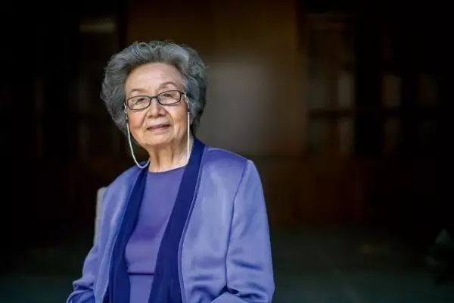

Профессор 叶嘉莹 — Е Цзяин

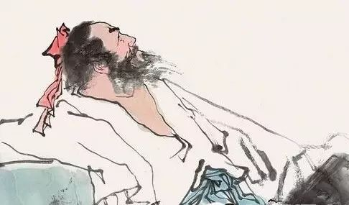
1
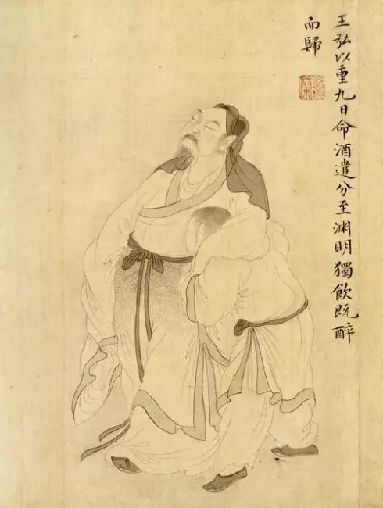
2

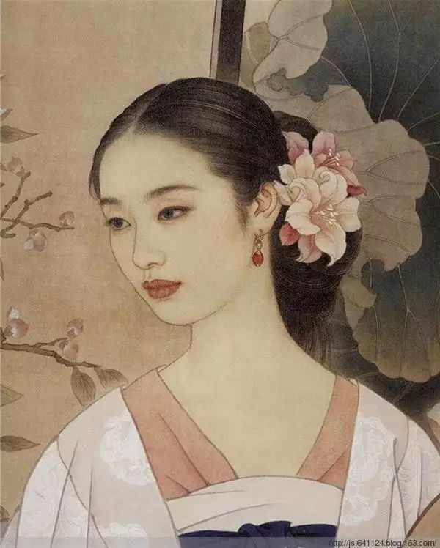
3

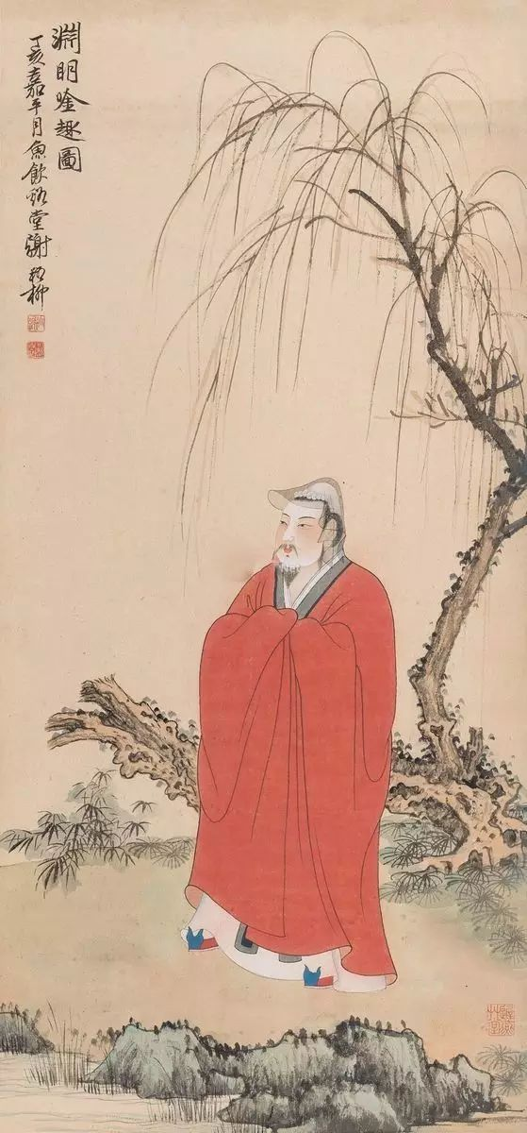
4
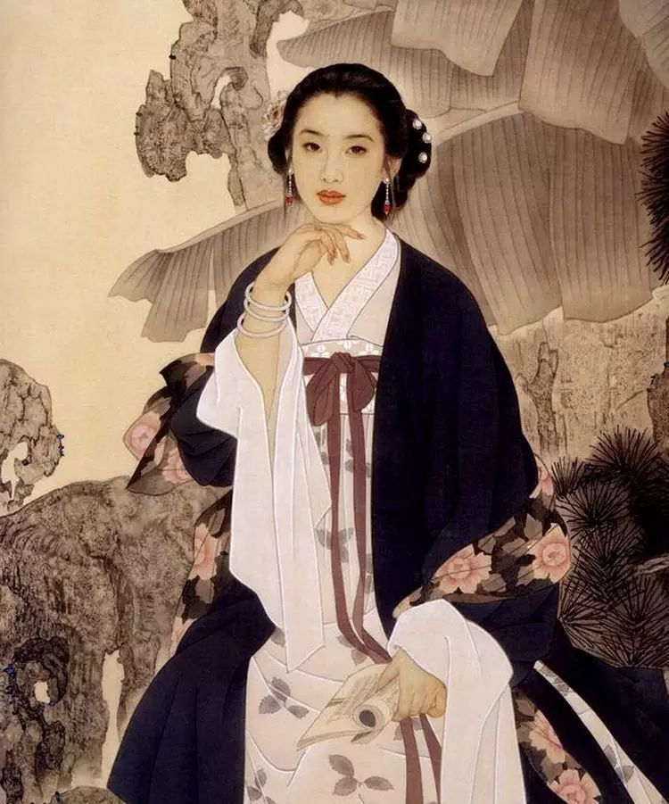
5

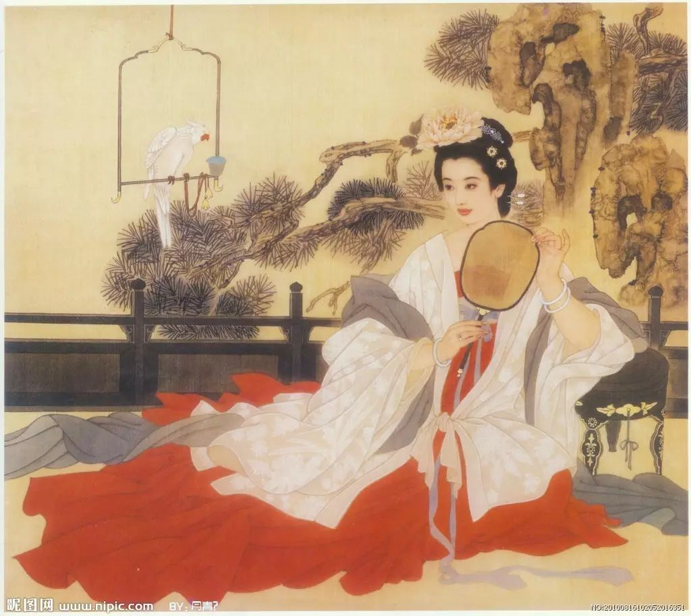
6
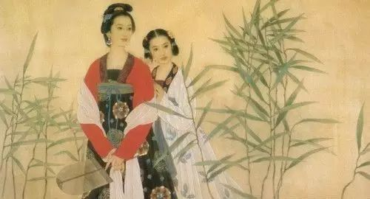
7
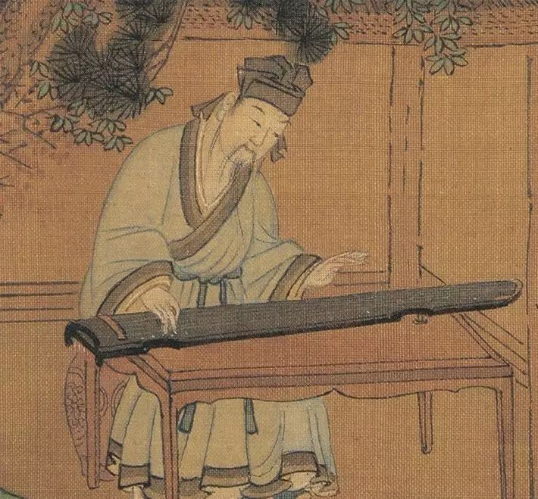
8
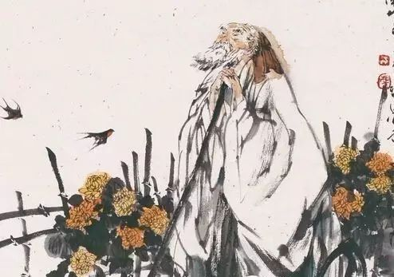
9

